杭州萧山给排水工程有限公司建设项目环境保护验收监测报告

建设单位: 杭州萧山给排水工程有限公司

2022年4月
目录
一、验收项目概况 1
二、验收监测依据 1
三、 工程建设情况 3
3.1地理位置及平面布置 3
3.2建设内容 4
3.3主要原辅材料 4
3.4建设项目生产设备 4
3.5生产工艺情况介绍 4
3.5.1工艺流程 4
3.6项目变动情况 4
四、环境保护设施 6
4.1污染物治理/防治措施 6
4.2环保设施投资 6
4.3环评批复意见落实情况表 7
五、建设项目环评报告表的主要结论与建议及审批部门审批决定 8
5.1建设项目环评报告表的主要结论与建议 8
5.1.2环评建议和要求 9
5.1.3环评总结论 9
5.2审批部门审批决定 9
六、 验收执行标准 10
6.1废水 10
6.2废气 10
6.3噪声 10
6.4固废 11
6.5总量控制指标 11
七、验收监测内容 12
7.1验收监测内容和频次 12
八、质量保证及质量控制 13
8.1监测分析方法 13
8.2监测仪器分析 13
8.3人员资质 13
8.4质量保证及质量控制 13
九、验收监测工况 15
1、验收检测期间运行工况 15
2、污染物达标排放监测结果 15
十、验收监测结论及建议 17
10.1验收监测结论 17
10.2建议 18

一、验收项目概况
杭州萧山给排水工程有限公司是一家专业从事市政设施安装、设备维修；压力管道安装；上下水管道安装；给排水钢管、配套结构件、机械配件；工矿金属结构件、中空注浆锚杆制造、加工及销售的有限责任公司，厂址位于杭州萧山区义桥镇田丰村。
企业先后于2005年、2009年、2010年3次通过环保局审批，审批情况如下：
表1-1 历史审批情况
产品名称 | 萧环建【2005】540号 | 萧环建【2009】1068号 | 萧环建【2010】2270号 | 合计
给排水钢管、配套结构件、机械配件、工矿金属结构件 | 3000t/a | 0 | 2000t/a | 5000t/a
中空注浆锚杆 | 0 | 2000t/a | 0 | 2000t/a

杭州萧山给排水工程有限公司于2022年4月委托杭州希科检测技术有限公司承担验收监测工作。杭州希科检测技术有限公司于2022年4月8日～4月9日进行了现场勘查，并收集相关资料，制定监测方案。根据监测方案组织了本项目的现场监测和实验室检测工作，在此基础上我公司编写本验收报告。通过现场调查与监测，评价该项目的废气、废水、噪声、固废排放是否达到国家相关标准要求；考核该项目环保设施建设、运行情况是否达到设计要求；该项目环评批复意见落实情况，全面反映环保管理状况并提出存在问题与对策措施。

二、验收监测依据
1、中华人民共和国国务院令第682号，《建设项目环境保护管理条例》，2017年2.1月；
2、环境保护部国环规环评[2017]4号，《建设项目竣工环境保护验收暂行办法》，2017年11月；
3、生态环境部公告2018年第9号，《建设项目竣工环境保护验收技术指南 污染影响类》，2018年5月15日；
4、《关于规范建设单位自主开展建设项目竣工环境保护验收的通知（征求意见稿）》（环境保护部办公厅函，环办环评函[2017]1235号，2017.08.03），附件《关于规范建设单位自主开展建设项目竣工环境保护验收的通知（征求意见稿）》。
5、化工部连云港设计研究院编制《杭州萧山给排水工程有限公司年产3000吨给排水钢管、配套结构件、工矿金属结构件建设项目环境影响报告表》，2005年；
6、杭州市萧山区环境保护局出具的萧环建【2005】540号《关于杭州萧山给排水工程有限公司建设项目环境影响报告表审查意见的函》，2005年10月；
7、浙江商达环保有限公司编制《杭州萧山给排水工程有限公司扩建项目环境影响报告表》，2009年；
8、杭州市萧山区环境保护局出具的萧环建【2009】1068号《关于杭州萧山给排水工程有限公司扩建项目环境影响报告表审查意见的函》，2009年7月；
9、杭州市环境保护有限公司编制《杭州萧山给排水工程有限公司年产3000吨给排水钢管、配套结构件、工矿金属结构件建设项目环境影响报告表》，2010年；
10、杭州市萧山区环境保护局出具的萧环建【2010】2270号《关于杭州萧山给排水工程有限公司扩建项目环境影响报告表审查意见的函》，2010年9月；
11、杭州希科检测技术有限公司出具的检测报告，报告编号：EN22040050
12、浙江省环境保护厅浙环发[2009]89号《关于印发<浙江省环境保护厅建设项目竣工环境保护验收技术管理规定>的通知》，2009年12月；
13、关于发布《建设项目竣工环境保护验收暂行办法》的公告，国环规环评（2017）4号；

工程建设情况

3.1地理位置及平面布置
萧山地处钱塘江冲积平原，地势西南高、中部和北部低，南部多山，为山区半山区，境内最高峰为河上镇的雪湾山，海拔743m。项目所在地位于扬子准地台浙西皱褶带的东北端，处于具有造成山褶皱和俯冲带的活动性大陆连缘，地质为新生界第四纪，属海积平原地貌，地势平坦，地面高程7.6～8.1m之间，地势略为偏低。上部为新世纪沉积层，厚10～40m，土质为灰黄色粉土质的亚黏土、黏土和淤泥质、粉质的黏土、亚黏土，含水丰富，多呈饱水状，有机质含量4.0～9.3%。该区土壤为长期水耕熟化过程中发展起来的，属水稻土类。
杭州萧山给排水工程有限公司位于萧山区义桥镇田丰村。
本项目地理位置及周边情况详见附图3-1。

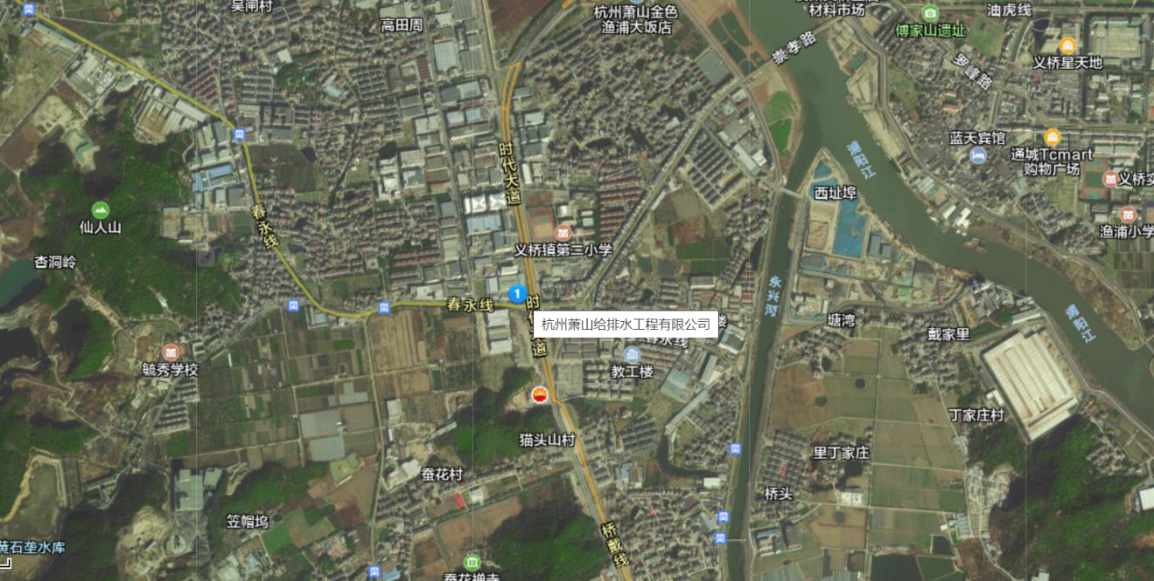
项目所在地

图3-1项目地理位置图
3.2建设内容
- 项目名称：杭州萧山给排水工程有限公司建设项目
- 建设单位：杭州萧山给排水工程有限公司
- 项目性质：迁扩建、扩建、扩建
- 项目投资情况：2000万元
（5）生产安排与劳动定员：本项目需员工25人，正常情况下现有项目实行白班制生产，平均日工作8小时，年工作300天。
3.3主要原辅材料
表3-1 主要原辅材料消耗表
序号 | 名称 | 合计审批用量 | 实际用量
1 | 定型钢管 | 1800t/a | 2000t/a
2 | 钢板 | 5250t/a | 5000t/a
3 | 焊条 | 70t/a | 60t/a
4 | 中空注浆锚杆配件 | 200t/a | 200t/a
5 | 防腐涂料 | 7t/a | 6.5t/a

3.4建设项目生产设备
表3-2 主要设备表 单位：台（套）
序号 | 设备名称 | 环评审批数量 | 实际数量
1 | 行车 | 5 | 5
2 | 氩弧焊机 | 2 | 2
3 | 卷板机 | 5 | 5
4 | CO₂焊机 | 3 | 3
5 | 电焊机 | 10 | 10
6 | 埋弧焊机 | 4 | 4
7 | 万能焊接架 | 2 | 2
8 | 变压器 | 1 | 1
9 | 无损检测仪 | 1 | 1
10 | 钻床 | 2 | 2
11 | 中空锚杆机 | 8 | 8
12 | 滚轮架 | 2 | 2

3.5生产工艺情况介绍

3.5.1工艺流程
本项目生产工艺流程及产污环节如下：
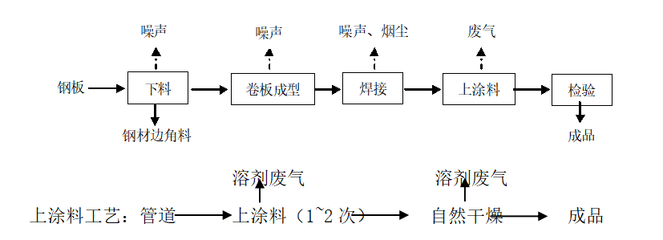
图3-1 本项目给排水钢管、配套结构件、机械配件、工矿金属结构件生产工艺流程及产污环节
注：本项目生产工艺较简单， 生产过程中产生的污染物主要为：设备运行过程中产生的噪声、钢材边角料、焊接烟尘、溶剂废气。

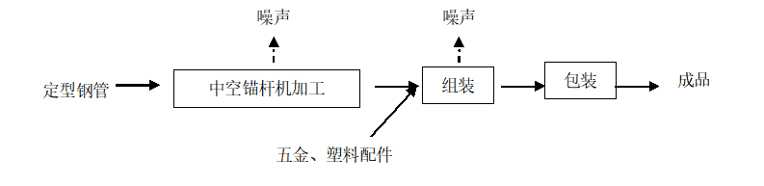
图3-2 本项目中空注浆锚杆生产工艺流程及产污环节
注：本项目生产工艺较简单，原料经中空锚杆机加工后与外购的中空注浆锚杆配件组装后即为成品。 生产过程中产生的污染物主要为：设备运行过程中产生的噪声。锚杆机加工过程中无生产固废的产生。
3.6项目变动情况
3.6.1项目产品方案
项目产品方案见表3-3
表3-3 产品方案及生产规模
产品名称 | 合计审批产能 | 实际产能
给排水钢管、配套结构件、机械配件、工矿金属结构件 | 5000t/a | 4800t/a
中空注浆锚杆 | 2000t/a | 1800t/a
3.6.2变动情况
根据现场勘查和企业提供的资料，本项目建设情况变动见表3-4。
表3-4建设情况变动表
序号 | 项目 | 环评审批 | 实际情况 | 备注
1 | 本项目具体变动情况见表3-1～表3-3
2 | 水 | 1500t/a | 750t/a | /
3 | 电 | 15×10⁴kW·h/a | 13×10⁴kW·h/a | /

四、环境保护设施

4.1污染物治理/防治措施
4.1.1废水
本项目废水主要为职工生活污水。生活污水经污水处理装置处理后达标排放。
4.1.2废气
本项目生产过程中产生的废气主要为焊接烟尘和防腐涂料溶剂废气。废气经车间通风后排放。
4.1.3噪声
本项目噪声主要为卷板机、切割机等设备运行过程中产生。项目实施后，主要噪声源均设置在车间内。生产车间采取一定程度的封闭、隔音处理，噪声要求达到《工业企业厂界环境噪声排放标准》（GB12348-2008）中的2类标准。
4.1.4固废
钢材边角料由物资公司回收再利用，不排放；生活垃圾由当地环卫部门统一收集后卫生填埋，不产生二次污染。

4.2环保设施投资
环保投资是实现各项环保措施的重要保证。为了使该项目的发展与环境保护相协调，企业应该在废水处理、噪声防治、固废收集等环境保护工作上投入一定资金，以确保环境污染防治工程措施到位，使环保“三同时”工作得到落实，本项目环保投资估算为9万元,主要为废水治理设施、噪声治理设施的购置等，占项目总投资的0.45%左右，见表4-1。
表4-1 建设项目环保投资估算
序号 | 项目 | 内容 | 投资（万元）
1 | 废气治理 | 车间通风设施等 | 5
2 | 废水治理 | 地埋式污水处理装置等 | 2
3 | 噪声治理 | 隔声降噪设施（如减震垫等） | 2
 | 总计 | / | 9

4.3环评批复意见落实情况表
表4-2环评批复意见落实表
项目 | 环评批复要求 |  |  | 实际落实情况
项目 | 萧环建【2005】540号 | 萧环建【2009】1068号 | 萧环建【2010】2270号 | 实际落实情况
项目选址及建设内容 | 年产3000t给排水钢管、配套结构件、工矿金属结构件 | 年产2000t中空注浆锚杆 | 年产2000t给排水钢管、配套结构件、机械配件、工矿金属结构件 | - 年产4800t给排水钢管、配套结构件、机械配件、工矿金属结构件、1800t中空注浆锚杆  - 地址：杭州市萧山区义桥镇田丰村
项目选址及建设内容 | 地址：杭州市萧山区义桥镇田丰村
废水 | 实行雨污、清污分流，生活污水必须经处理达到《污水综合 排放标准》(GB8978-1996 ) —级标准后方可排放；待有纳管条件后，则处理达到《污水综合 排放标准》(GB8978-1996 )三级标准后纳入城市污水管网。 |  |  | 符合：  本项目实行雨污分流，清污分流。该企业运行过程中产生的员工生活污水，经污水处理装置处理达到《污水综合 排放标准》(GB8978-1996 ) —级标准后排放。
废气 | 工艺废气经治理后达标排放，杜绝废气超标排放。 |  |  | 废气经车间通风后排放。
噪声 | 合理布局生产车间，釆取隔声降噪措施，确保厂界噪声达到《工业企业厂界环境噪声排放标准》（GB12348-2008）2类标准，严禁噪声、振动扰民。 |  |  | 符合：  1.所选设备均为低噪声设备，布局合理，隔声降噪、动静分离。  2.项目工业企业厂界环境噪声达到《工业企业厂界环境噪声排放标准（GB12348-2008）中2类标准。  3、夜间不生产。
固废 | 固体废弃物必须妥善处置，禁止随意丢弃或焚烧，不得产生二次污染。 |  |  | 钢材边角料由物资公司回收再利用，不排放；生活垃圾由当地环卫部门统一收集后卫生填埋，不产生二次污染。

五、建设项目环评报告表的主要结论与建议及审批部门审批决定

5.1建设项目环评报告表的主要结论与建议
5.1.1环评中要求落实的环保措施
表5-1环评中环保措施一览表
内容  类型 | 排放源  (编号) | 污染物名称 | 处理措施 | 实际处理措施
大气  污染物 | Q₁ | 焊接烟尘 | 车间通风 | 车间通风
大气  污染物 | Q₂ | 溶剂废气 | 车间通风 | 车间通风
水污  染物 | W₁ | 生活污水 | 经地埋式污水处理装置处理 | 经地埋式污水处理装置处理
固体  废物 | G₁ | 生活垃圾 | 环卫部门统一处理 | 环卫部门统一处理
固体  废物 | G₂ | 钢材边角料 | 物资公司回收再利用 | 物资公司回收再利用
噪  声 | 1、清洁生产，尽量选用优质低噪设备，以减轻噪声对环境的污染。  2、对高噪声设备安装降噪减震装置，为了减少生产车间对周围环境的影响，生产车间安装隔声门窗并在生产时关闭窗户，使噪声受到最大程度的隔绝和吸收，以减小对环境的影响。  3、对设备进行定期维修，保持设备良好的运转状态。  4、厂区边界种植有良好隔音、吸音效果的植物（如一些树冠较大的乔木）。
其  他 | 本项目在运营过程中应加强管理、注意环境卫生。
生态保护措施及预期效果：
运营过程中产生的“三废”经相应的治理措施后，均能达标排放。

5.1.2环评建议和要求
（1）确保本报告所提出的各项污染防治措施落到实处，切实履行“三同时”。并尽快申请环保竣工验收。
（2）尽量选取低噪声设备，设备安装时应注意隔音、降噪。
（3）近期生产污水需处理达到《污水综合排放标准》（GB8978-1996）中一级标准排入附近水体，远期待截污管网建成并接入污水处理厂后，企业废水必须按三级标准纳管排放。
（4）落实好固体废弃物的出路，禁止焚烧，防止二次污染。
（5）制定并落实各种相关的生产管理制度，加强对职工的培训教育，做好各项生产事故防范措施。
（6）关心并积极听取可能受项目环境影响的附近的居民和附近单位的工作人员的反映，定期向项目最高管理者和当地环保部门汇报项目环境保护工作的情况，同时接受当地环境保护部门的监督和管理。遵守有关环境法律、法规，树立良好的企业形象，实现经济效益与社会效益、环境效益相统一。

5.1.3环评总结论
杭州萧山给排水工程有限公司建设项目选址合理，符合国家产业政策，项目建设符合清洁生产原则，项目污染物在达标排放情况下对周围环境影响较小，区域环境质量能维持现状，只要厂方重视环保工作，认真落实评价提出的各项污染防治对策，加强对污染物的治理工作，做到环保工作专人分管，责任到人，加强对各类污染源的管理，落实环保治理所需要的资金，则该项目的实施，可以做到在较高的生产效益的同时，又能达到环境保护的目标。因此该项目从环保角度来说是可行的。

5.2审批部门审批决定（萧环备[2021]37号）
萧山区工业企业“零土地”技术改造项目环境影响报告表承诺备案受理书
具体见报告附件

验收执行标准

6.1废水
废水排放执行《污水综合排放标准》（GB8978—1996）中一级标准，具体见表6-1。

表6-1污水排放标准
污染物名称 | 排放标准 | 单位
pH | 6～9
CODcr ≤ | 100 | mg/L
SS ≤ | 70 | mg/L
NH3-N ≤ | 15 | mg/L

6.2废气
本项目废气排放执行《大气污染物综合排放标准》（GB16297-96））中无组织排放监控浓度限值，具体见表6-2。
表6-2 《合成树脂工业污染物排放标准》GB31572-2015 单位：mg/m³
污染物 | 无组织排放监控浓度限值
污染物 | 监控点 | 浓度（mg/m³）
非甲烷总烃 | 周界外浓度最高点 | 4
颗粒物 | 周界外浓度最高点 | 1

6.3噪声
本项目厂界噪声执行《工业企业厂界环境噪声排放标准》（GB12348-2008）中昼间2类标准，具体标准值见表6-3。
表6-3《工业企业厂界环境噪声排放标准》（GB12348-2008）
声环境功能区类别 | 昼间 | 夜间
2类 | 60dB（A） | 50dB（A）

6.4固废
本项目固废已落实环评要求处置措施，根据环评报告不会造成二次污染，本次不做检测。

6.5总量控制指标

无总量要求。

七、验收监测内容

7.1验收监测内容和频次
根据我公司生产情况，本次验收对该项目的厂界环境噪声、废气处理装置进出口、生活污水进行监测。监测内容具体见表7-1：
表7-1监测内容
监测内容 | 监测点位及个数 | 监测项目 | 频次
生活污水 | 生活污水  排放口 | pH值、化学需氧量、氨氮、悬浮物 | 4次/天，连续两天
噪声 | 厂界四周 | 噪声 | 2次/天，连续两天
废气 | 厂界四周 | 颗粒物 | 3次/天，连续两天
废气 | 厂界四周 | 非甲烷总烃 | 3次/天，连续两天

采样布点示意图：
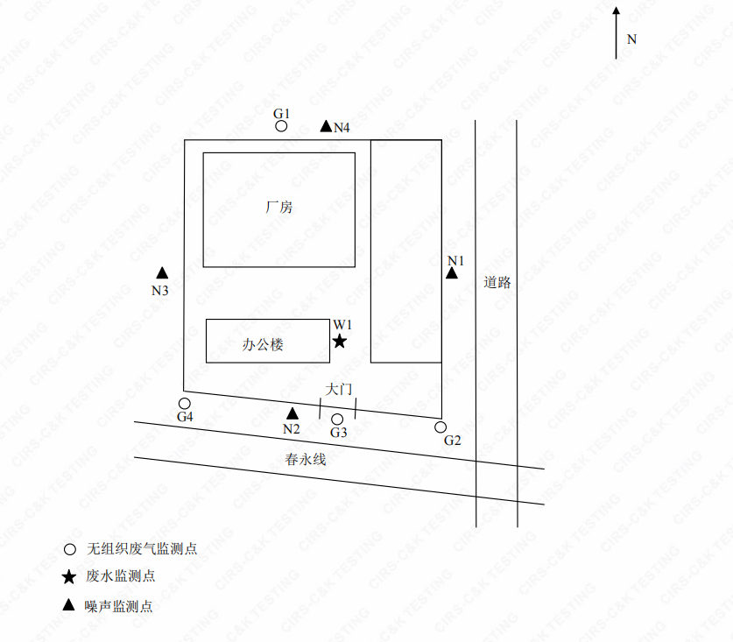

八、质量保证及质量控制

8.1监测分析方法
监测分析方法按照国家标准分析方法和国家环保局颁布的监测分析方法及有关规定执行。样品的采集、运输、保存及实验室分析全过程质量保证参照《浙江省环境监测质量保证技术规定》执行。监测分析方法见表8-1。
表8-1监测项目分析测试方法一览表
序号 | 监测项目 | 监测分析方法
1 | pH值 | 水质pH的测定玻璃电极法GB/T6920-1986
2 | 悬浮物 | 水质悬浮物的测定重量法GB/T11901-1989
3 | 化学需氧量 | 水质化学需氧量的测定重铬酸盐法HJ 828-2017
4 | 氨氮 | 水质氨氮的测定气相分子吸收光谱法HJ/T195-2005
5 | 厂界环境噪声 | 工业企业厂界环境噪声排放标准 GB 12348-2008
6 | 非甲烷总烃 | 固定污染源废气 总烃、甲烷和非甲烷总烃的测定 气相色谱法 HJ 38-2017
7 | （总悬浮)颗粒物 | 环境空气 总悬浮颗粒物的测定 重量法GB/T 15432-1995+修改单

8.2监测仪器分析
根据《检测检验机构认定评审准则》的相关定,建立合适本公司的《仪器设备管理程序》、《仪器设备期间核查程序》等与仪器设备相关的程序,使设备的性能和状态符合检测技术要求,对仪器设备实施有效管理。
我公司参与本次项目监测的仪器均由资质单位经过检定,并在有效的检定范围之内,设备使用前校准合格后使用,能保证监测数据的有效性。

8.3人员资质
参与本项目的采样，分析人员均参与浙江省环境协会及公司内部培训，并通过考核，拥有相关领域的上岗证，做到执证上岗。

8.4质量保证及质量控制
1、监测分析方法采用国家和行业标准分析方法，监测人员经过持证上岗考核并持有合格证书，所用监测仪器设备状态正常且均在有效检定周期内。
2、气态样品现场采样和测试前、后，仪器使用标准装置进行校准，标准装置经过检定合格并在有效期内，并按照国家标准、技术规范和质量保证的要求进行全过程质量控制。
3、在监测期间，样品采集、运输、保存、均按照环境保护部发布的《环境监测质量管理技术导则》（HJ 630-2011）和《浙江省环境监测质量保证技术规定》的要求进行。
4、监测数据和报告实行三级审核制度。

九、验收监测工况

1、验收检测期间运行工况
表9-1验收检测期间生产工况

2、污染物达标排放监测结果
产品名称 | 4月8日 |  |  | 4月9日
产品名称 | 实际日产量 | 负荷 | 实际日产量 |  | 负荷
给排水钢管、配套结构件、机械配件、工矿金属结构件 | 15t | 90% | 14t |  | 84%
中空注浆锚杆 | 6t | 90% | 5.4t |  | 81%
表9-2监测期间气象参数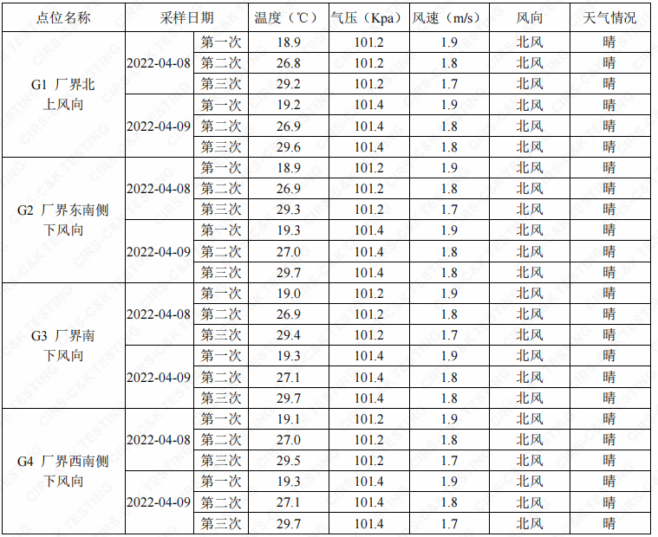
3、废水
（1）生活污水监测结果

表9-3废 水 检 测 结 果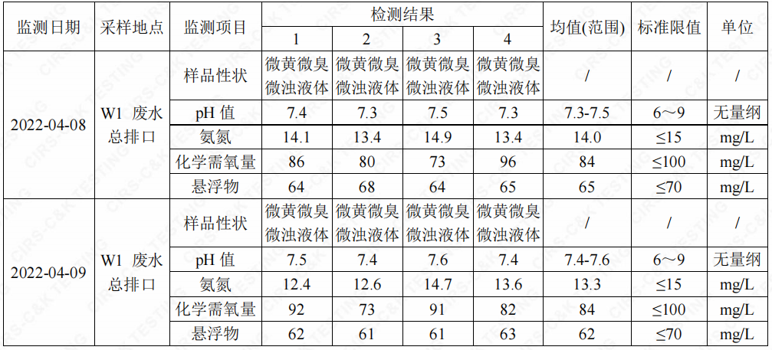

（2）生活污水监测结果评价
监测结果表明：所测污水中pH值、化学需氧量、悬浮物、氨氮排放浓度满足《污水综合排放标准》GB8978-1996中一级标准要求。
4、废气
（1）废气监测结果

表9-4厂界无组织废气检测结果 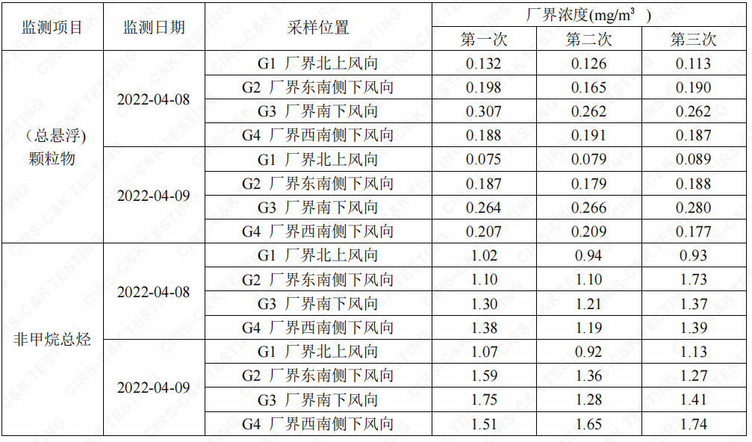

结论：杭州萧山给排水工程有限公司废气无组织所检测非甲烷总烃、颗粒物浓度低于《大气污染物综合排放标准》（GB16297-96）中无组织排放监控浓度限值。
5、噪声
（1）监测结果
在厂界符合监测要求处设置设4个监测点，每个监测点连续两天，监测结果见下表：
表9-7噪 声 检 测 结 果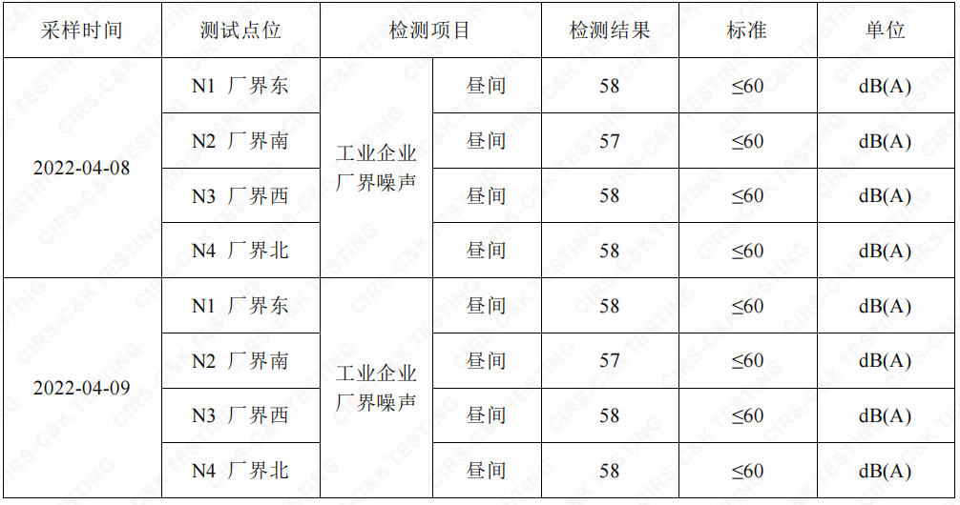
（2）噪声监测结果评价
监测结果表明：4个监测点经过2个周期（2天）的监测均达到《工业企业厂界环境噪声排放标准》GB 12348-2008中2类区标准限值要求。

十、验收监测结论及建议

10.1验收监测结论
10.1.1环境保护执行情况
杭州萧山给排水工程有限公司在项目建设中基本履行了环境影响评价制度，环境保护审批手续较为齐全。对于建设项目环境影响评价报表及批复文件中的环境保护要求已基本落实。
10.1.2废水
本项目废水主要为员工生活污水，生活污水经污水处理装置处理后达标排放。
监测结果表明：所测污水中pH值、化学需氧量、悬浮物、氨氮排放浓度满足《污水综合排放标准》GB8978-1996中一级标准要求。
10.1.3废气
监测结果表明：杭州萧山给排水工程有限公司废气无组织所检测非甲烷总烃、颗粒物浓度低于《大气污染物综合排放标准》（GB16297-96）中无组织排放监控浓度限值。

10.1.4噪声
监测结果表明：4个监测点经过2个周期（2天）的监测均达到《工业企业厂界环境噪声排放标准》GB 12348-2008中2类区标准限值要求。
10.1.5固废

钢材边角料由物资公司回收再利用，不排放；生活垃圾由当地环卫部门统一收集后卫生填埋，不产生二次污染。

10.2建议
建议进一步提高环保管理水平，健全各项规章制度并严格遵照执行，同时做好以下工作：
（1）本着“以防为主，综合治理，以管促治”的原则，加强科学管理，切实落实企业制定的各项环保措施，以进一步减少污染的排放量；
（2）建立环保管理制度，并设专职环保管理人员；
（3）加强对固体废物的管理与处置，以防造成二次污染。
（4）做好场区隔声措施避免产生异常使噪声对周边环境造成影响。
（5）加强环保治理设施的管理，保证处理设施正常运行。

1、企业生产报表
产品名称 | 4月8日 |  |  | 4月9日
产品名称 | 实际日产量 | 负荷 | 实际日产量 |  | 负荷
给排水钢管、配套结构件、机械配件、工矿金属结构件 | 15t | 90% | 14t |  | 84%
中空注浆锚杆 | 6t | 90% | 5.4t |  | 81%
2、项目主要原辅材料消耗表

序号 | 名称 | 合计审批用量 | 实际用量
1 | 定型钢管 | 1800t/a | 2000t/a
2 | 钢板 | 5250t/a | 5000t/a
3 | 焊条 | 70t/a | 60t/a
4 | 中空注浆锚杆配件 | 200t/a | 200t/a
5 | 防腐涂料 | 7t/a | 6.5t/a

- 项目生产设备

序号 | 设备名称 | 环评审批数量 | 实际数量
1 | 行车 | 5 | 5
2 | 氩弧焊机 | 2 | 2
3 | 卷板机 | 5 | 5
4 | CO₂焊机 | 3 | 3
5 | 电焊机 | 10 | 10
6 | 埋弧焊机 | 4 | 4
7 | 万能焊接架 | 2 | 2
8 | 变压器 | 1 | 1
9 | 无损检测仪 | 1 | 1
10 | 钻床 | 2 | 2
11 | 中空锚杆机 | 8 | 8
12 | 滚轮架 | 2 | 2

我公司承诺以上数据真实、有效。如有瞒报、谎报愿承担一切责任。
。
单位盖章

年 月 日

11、建设项目环境保护“三同时”竣工验收登记

建设项目工程竣工环境保护“三同时”验收登记表
填表单位（盖章）： 填表人（签字）： 项目经办人（签字）：
建设项目 | 项目名称 |  |  | 杭州萧山给排水工程有限公司建设项目 |  |  |  |  |  | 项目代码 |  | 塑料制品业C-2922 | 建设地点 |  | 萧山区义桥镇田丰村
建设项目 | 行业类别（分类管理名录） |  |  |  |  |  |  |  |  | 建设性质 |  | 迁扩建、扩建、扩建
建设项目 | 设计生产能力 |  |  | 年产5000t给排水钢管、配套结构件、机械配件、工矿金属结构件、2000t中空注浆锚杆 |  |  |  |  |  | 实际生产能力 |  | 年产4800t给排水钢管、配套结构件、机械配件、工矿金属结构件、1800t中空注浆锚杆 | 环评单位 |  | 杭州市环境保护有限公司
建设项目 | 环评文件审批机关 |  |  | 杭州市生态环境局萧山分局 |  |  |  |  |  | 审批文号 |  | 萧环建【2005】540号  萧环建【2009】1068号  萧环建【2010】2270号 | 环评文件类型 |  | 报告表
建设项目 | 开工日期 |  |  | 2005年12月 |  |  |  |  |  | 竣工日期 |  | 2022年2月 | 排污许可证申领时间
建设项目 | 环保设施设计单位 |  |  |  |  |  |  |  |  | 环保设施施工单位 |  |  | 本工程排污许可证编号
建设项目 | 验收单位 |  |  | 杭州萧山给排水工程有限公司 |  |  |  |  |  | 环保设施监测单位 |  | 杭州希科检测技术有限公司 | 验收监测时工况 |  | 正常生产
建设项目 | 投资总概算（万元） |  |  | 2000 |  |  |  |  |  | 环保投资总概算（万元） |  | 9 | 所占比例（%） |  | 0.45
建设项目 | 实际总投资 |  |  | 2000 |  |  |  |  |  | 实际环保投资（万元） |  | 9 | 所占比例（%） |  | 0.45
建设项目 | 废水治理（万元） |  |  | 2 | 废气治理（万元） | 5 | 噪声治理（万元） |  | 2 | 固体废物治理（万元） |  |  | 绿化及生态（万元） |  |  | 其他（万元）
建设项目 | 新增废水处理设施能力 |  |  |  |  |  |  |  |  | 新增废气处理设施能力 |  |  | 年平均工作时 |  | 2400
运营单位 |  |  |  |  |  |  |  | 运营单位社会统一信用代码（或组织机构代码） |  |  |  |  | 验收时间
污染  物排  放达  标与  总量  控制（工  业建  设项  目详填） |  | 污染物 |  | 原有排  放量(1) | 本期工程实际排放浓度(2) | 本期工程允许排放浓度(3) | 本期工程产生量(4) | 本期工程自身削减量(5) |  | 本期工程实际排放量(6) | 本期工程核定排放总量(7) | 本期工程“以新带老”削减量(8) | 全厂实际排放总量(9) | 全厂核定排放总量(10) |  | 区域平衡替代削减量(11) | 排放增减量(12)
 |  | 废水
 |  | 化学需氧量
 |  | 氨氮
 |  | 石油类
 |  | 废气
 |  | 二氧化硫
 |  | 烟尘
 |  | 工业粉尘
 |  | 氮氧化物
 |  | 工业固体废物
 |  | 与项目有关的其他特征污染物 | SS
 |  | 与项目有关的其他特征污染物 | 总磷
注：1、排放增减量：（+）表示增加，（-）表示减少。2、(12)=(6)-(8)-(11)，（9）= (4)-(5)-(8)- (11) +（1）。3、计量单位：废水排放量——万吨/年；废气排放量——万标立方米/年；工业固体废物排放量——万吨/年；水污染物排放浓度——毫克/升

